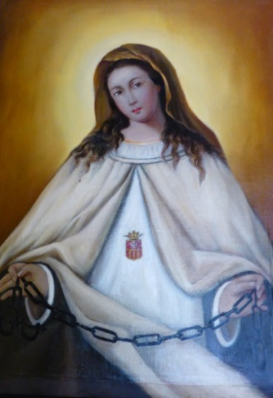
TRIDUO de la novena
Día 7º: Con María… “Apostando por otro estilo de vida”

Saludo: El Dios de la misericordia y del amor que nos ha bendecido con la maternidad amorosa de María de la Merced, la mujer de corazón compasivo y Madre de Jesucristo Redentor esté con nosotras/os y nos haga sentir la necesidad de vivir en el encuentro y amistad con Dios, Padre-Madre de la Misericordia y de la Compasión para que, dejándonos desbordar por el Espíritu Santo, hagamos de la creación la Casa de Dios y de sus criaturas una alabanza y acción de gracias permanente al Creador. Porque somos signos de su amor, apostamos por la “cultura del cuidado”, no del despojo.

Canto inicial: “Espejo de amor divino” (CD “Descálzate” pista 13)

Ambientación.- Nuestro encuentro de oración en común no debe reducirse a una celebración llena de contenidos, pero vacía de afecto y ajena a nuestra vida cotidiana. Por el contrario, podemos convertirlo en una ocasión única para contemplar lo fundamental, lo que nos llena de vida, lo que despierta en nosotros las más profundas energías de amor y de servicio. En esta preparación para la fiesta de Ntra. Stma. Madre de la Merced deseamos descubrir, comprender y hacer nuestras algunas actitudes de María, ante la Palabra de Dios y su voluntad, y ante las necesidades de los hombres, también ante las necesidades de la naturaleza con la que compartimos la vida. Queremos vivir el estilo de vida evangélico, místico y consagrado, para contribuir a la consagración de la entera creación.
Este primer día del triduo queremos centrar nuestra mirada orante en María y en su apuesta por la consagración a Dios, es decir, por estar junto a él, pendiente de él, para hacer su voluntad; opción que la llevó a vivir un estilo de vida no sólo sencillo y entregado, sino también comprometido y, por lo mismo, arriesgado. María no fue insensible frente a las necesidades de los hombres y podemos intuir que tampoco lo fue ante nada de lo que la rodeaba: se alegraba con la belleza de la creación y los bienes que de ella recibía, al mismo tiempo que compadecía los efectos de las actuaciones llenas de codicia que, desde siempre, ha significado la explotación destructora de la naturaleza. Como hija de un pueblo humilde y empobrecido, no cerró los ojos ante los problemas reales de los hombres: sus hermanos y hermanas, ni se despreocupó de ellos. Los compartió y los padeció como la que más.
El suyo fue un estilo de vida sencillo, amable, digno y dignificante ¿Podemos decir lo mismo del nuestro?
- Lectura pausada de los nº 202 a 204 (Reflexión personal)
- Canto: “Madre de los creyentes” (u otro apropiado)

A la escucha de la Palabra de Dios (Mt 10, 5-8.26-29)
“A estos doce envió Jesús, y les dio instrucciones diciendo: … Id y predicad, diciendo: “El reino de los cielos se ha acercado” Sanad enfermos, limpiad leprosos, resucitad muertos, echad fuera demonios; de gracia recibisteis, dad de gracia. No llevéis oro, ni plata, ni cobre en vuestros cintos; ni alforja para el camino, ni dos túnicas, ni calzado, ni bastón, porque el obrero es digno de su alimento…». Así que no temáis, porque nada hay encubierto que no haya de ser descubierto; ni oculto que no haya de saberse. Lo que os digo en tinieblas, decidlo a plena luz; y lo que oís al oído, proclamadlo desde las azoteas. No temáis a los que matan el cuerpo pero el alma no pueden matar; temed más bien a aquel que puede destruir el alma y el cuerpo en el infierno. ¿No se venden dos pajarillos por un cuarto? Con todo, ni uno de ellos cae a tierra sin vuestro Padre. Pues bien, aun vuestros cabellos están todos contados. Así que no temáis; más valéis vosotros que muchos pajarillos.”.
- Silencio orante

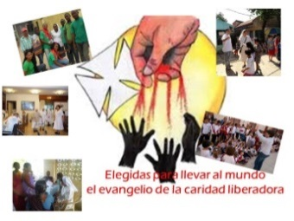
Reflexión: Apostando por otro estilo de vida (dos lectoras)
El evangelio, la palabra que María de Nazaret escucharía tantas veces en boca de su Hijo, Jesús, se nos dirige hoy a nosotras/os, miembros de este pueblo abierto a la gracia del Evangelio que es la Iglesia y, con ella, la creación entera. Hay muchos proyectos por llevar a cabo en relación con nuestra “casa”: la creación. Muchas heridas que sanar y muchas alegrías que compartir. Que se realice la Buena Noticia y que la creación se convierta en un lugar donde la humanidad pueda disfrutar de la gracia y de los dones divinos, depende, en gran medida de las actitudes que tomemos personalmente y del estilo de vida que asumamos en relación con la sociedad y la naturaleza de la que formamos parte. Algunas cosas estarán fuera de nuestro alcance, pero otras dependen totalmente de que tengamos o no la voluntad de vivir y acoger el don de Dios. Sea como sea, de una cosa podemos estar seguras: nada sucede ni nos sucede sin que a Dios le afecte personalmente. ¿Qué significa, pues, en este sentido, apostar por “otro estilo de vida”? Podría significar, por ejemplo:
- *Ser más de Dios. Mujeres y hombres consagradas/os, dentro de una Iglesia toda ella consagrada a Dios, al servicio de los hombres y mujeres de nuestro tiempo…
- *Ser más libres y más semejantes a Jesucristo…
- *Vivir en coherencia y sencillez de vida evangélica…
- Comprometernos con la paz y la justicia en todos los ámbitos…
- *** Otras sugerencias espontáneas
Oración de admiración y alabanza a María
Madre de la Merced divina para el mundo,
Pronunciaste tu “Si” en una situación en la que abundaban
la carencia de bienes y la violencia entre los hombres y las culturas.
Un mundo en el que existían, como ahora,
estilos de vida diferentes y con frecuencia enfrentados.
Hiciste tuyo el estilo salvador de Dios,
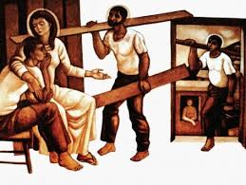
sin importarte dejar aparte tus intereses personales.
(Tres Ave María y Gloria)
Aunque los hombres no lo vieran ni lo comprendieran,
te pusiste de lado del Dios Redentor y Pacificador;
y arriesgaste en ello tu reputación de mujer y tu propia vida,
engendrando en tu vientre al que era la Merced de Dios:
su Hijo y tu Hijo. Jesús, nuestro Señor
(Tres Ave María y Gloria)
Vinculada a Dios y a los hombres, por igual,
eres puente y camino entre el Creador y la creación
el vínculo entrañable entre Dios y la Humanidad
el culmen de la creación: la “Llena de gracia” y “Bendita entre las mujeres”
(Tres Ave María y Gloria)
El tuyo, María, es un modelo de existencia
que crea escuela: la Escuela de Nazaret.
Te pedimos, Madre y Señora nuestra, que nos enseñes a apartarnos
de un estilo de vida vano y acomodado;
que nos ayudes a desprendernos de lo prescindible
Enséñanos a apostar por la cultura del cuidado,
Por lo que requiere esfuerzo y valor, coraje y autenticidad.
(Tres Ave María y Gloria)
- Canto Final:
Día 8º: Con María comprometidas con la... “Conversión ecológica”
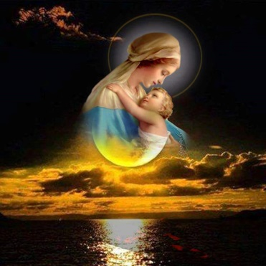
Canto inicio: “Hace falta María…”

Ambientación.- La redención de la creación y la dimensión de fe centrada en Jesucristo Redentor, forma parte constitutiva de la espiritualidad y de la misión del carisma mercedario de la caridad. Estamos viviendo esta novena, no sólo pensando en las/los consagradas/os mercedarias y mercedarios sino también en aquellas personas que trabajan y se comprometen sencilla y coherentemente con la Ecología en la que cabe, e incluso es necesaria, la mirada teológica: Teo-ecología (la creación vista y sentida desde Dios Creador.
En la Biblia, la naturaleza es objeto de alabanza (Salmo 104), porque la naturaleza, la obra de la acción creadora de Dios, es reflejo de su grandiosidad. Todo lo creado nos conecta con la bondad y belleza de su Creador. Desde la lectura que hacemos los creyentes, la obra creada es “buena” y mirando la humanidad como parte de esta gran creación no sólo es buena sino “muy buena” (Gn 1,25). “El universo desarrolla una mística escondida en Dios, que lo llena todo y hay que saber descubrir para poder sentir que formamos parte de ella. Hemos de ser personas contemplativas de todas y cada una de las criaturas, porque todas, en su bondad y belleza, nos llevan a Dios.

Lectura pausada del nº 216-217 y 228-229 de la Enc. “Laudato Si…”
Canto respuesta:

A la escucha de la Palabra de Dios
“Y había un hombre de los fariseos que se llamaba Nicodemo, un principal entre los judíos. Éste vino a Jesús de noche y le dijo: Rabí, sabemos que eres maestro que ha venido de Dios, porque nadie puede hacer estos milagros que tú haces si no está Dios con él. Respondió Jesús y le dijo: De cierto, de cierto te digo que el que no naciere de nuevo no puede ver el reino de Dios. Nicodemo le dijo: ¿Cómo puede el hombre nacer siendo viejo? ¿Acaso puede entrar por segunda vez en el vientre de su madre y nacer? Respondió Jesús: De cierto, de cierto te digo que el que no naciere de agua y del Espíritu no puede entrar en el reino de Dios. Lo que es nacido de la carne, carne es; y lo que es nacido del Espíritu, espíritu es. No te maravilles de que te dije: Os es necesario nacer de nuevo. El viento sopla por donde quiere, y oyes su sonido; pero no sabes de dónde viene ni a dónde va; así es todo aquel que es nacido del Espíritu.”.

Reflexión.- El misterio de la encarnación, la entrada de Jesucristo en la historia del mundo, culmina en el misterio pascual en el que Cristo renueva la relación dañada, herida y dividida entre Dios, los seres humanos y la creación natural. Esta creación, siendo como es el don de Dios a los seres humanos, ha sido dañada y esclavizada por el pecado de la humanidad. Por eso, y desde todos los órdenes, el mundo entero es llamado a experimentar una radical reconciliación y sanación: hemos de “nacer de nuevo”. Debemos dejarnos convertir por Dios, en Espíritu y en Verdad. “Esta conversión supone diversas actitudes que se conjugan para movilizar un cuidado generoso y lleno de ternura” (nº220). El término “Re-conciliación” etimológicamente significa “volver a llamar juntos…” a quienes ahora están distantes y divididos, enfrentados. Si nos hemos distanciado de Dios y herido de muerte su creación, en María tenemos el modelo de la nueva creación y de la nueva humanidad “Inmaculada”. Ella, dejándose hacer por la fuerza del Espíritu Santo, se ha convertido en la nueva Tienda de la Alianza en la que la Gloria de Dios acampa entre nosotros. María es la Puerta de la Reconciliación, de la Misericordia y de la Merced divina volcada, desde la humanidad de Jesucristo, hacia toda la Creación.
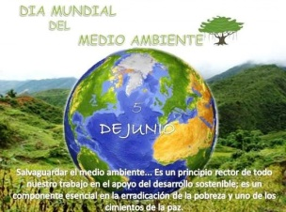
Oración cristiana con la creación
(tomada de la encíclica Laudato Si'. Papa Francisco)
Te alabamos, Padre, con todas tus criaturas,
que salieron de tu mano poderosa.
Son tuyas,
y están llenas de tu presencia y de tu ternura.
Alabado seas.
Hijo de Dios, Jesús,
por ti fueron creadas todas las cosas.
Te formaste en el seno materno de María,
te hiciste parte de esta tierra,
y miraste este mundo con ojos humanos.
Hoy estás vivo en cada criatura
con tu gloria de resucitado.
Alabado seas.
Espíritu Santo, que con tu luz
orientas este mundo hacia el amor del Padre
y acompañas el gemido de la creación,
tú vives también en nuestros corazones
para impulsarnos al bien.
Alabado seas.
Señor Uno y Trino,
comunidad preciosa de amor infinito,
enséñanos a contemplarte
Tiempo para orar en silencio

en la belleza del universo,
donde todo nos habla de ti.
Despierta nuestra alabanza y nuestra gratitud
por cada ser que has creado.
Danos la gracia de sentirnos íntimamente unidos
con todo lo que existe.
Dios de amor,
muéstranos nuestro lugar en este mundo
como instrumentos de tu cariño
por todos los seres de esta tierra,
porque ninguno de ellos está olvidado ante ti.
Ilumina a los dueños del poder y del dinero
para que se guarden del pecado de la indiferencia,
amen el bien común, promuevan a los débiles,
y cuiden este mundo que habitamos.
Los pobres y la tierra están clamando:
Señor, tómanos a nosotros con tu poder y tu luz, para proteger toda vida,
para preparar un futuro mejor,
para que venga tu Reino
de justicia, de paz, de amor y de hermosura. Alabado seas.
Amén.

Canto: “Te alabo, Señor”

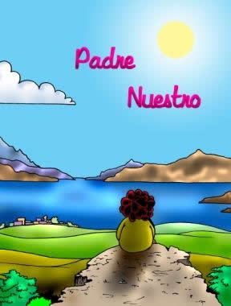
Oración final.- Tú, María, Madre de la Merced, eres luz y esperanza de tu pueblo, de tu gente, de tu tierra ¡de la entera creación! Enséñanos a vivir sin ambicionar nada, sabiendo que viviendo en el Señorío de Dios lo poseemos todo. Haznos crecer en fortaleza, sin mostrar prepotencia alguna. Mujeres servidoras de todos, porque, como Tú, nos hacemos siervas del Señor, y servidoras de la creación. Ayúdanos a permanecer en la alegría y en la caridad redentora. Danos lucidez para saber estar donde más nos necesiten, llenas de entusiasmo y de confianza. Que mostremos confianza en el futuro, y a tejer esa confianza en el presente, con tesón y coherencia, con dignidad y sencillez teniéndote como modelo, se lo pedimos de todo corazón a Dios nuestro Padre y a Jesucristo nuestro Señor, en la comunión y la fuerza del Espíritu Santo. Amen.

Día 9º: Con María en la... Trinidad y la relación entre las criaturas”
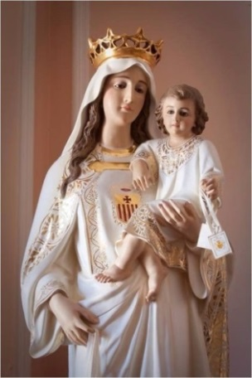
Ambientación: Hoy llegamos al final de la novena a Ntra. Madre de la Merced. Si han sido días vividos con sentido afectivo y conciencia carismática, seguramente habrán supuesto un paso más hacia nuestra conversión y hacia la comunión mística que deseamos vivir en Dios, con María, la humanidad y la creación entera. Nada referido a nuestra “oikos” (casa) nos puede ser indiferente. En primer lugar, porque la naturaleza, la creación en su conjunto, mirada con los ojos de fe, es obra de Dios y es un don lleno de bienes y posibilidades de vida para toda la humanidad. Somos familiares del Dios Trinidad, herederos y herederas de sus dones; hermanos y hermanas llamados a vivir en comunión, haciendo prosperar nuestra heredad.
En esta “casa”, en esta familia nuestra no hay orfandades, todos/as, hijos e hijas de Dios y de María: Madre de nuestro hermano mayor, el que da su vida por nosotros, por nuestra redención, Jesucristo. Todos alentando la vida divina por el Espíritu Santo que ha sido derramado en nuestros corazones (Rm 5,5). Esta es nuestra fe: un Dios que es Comunión familiar, Trinidad, que nos comparte su misma vida y su herencia eterna.

Canto: “Madre del Redentor…”

- Lectura del nº 238 (LS)
La Beata carmelita sor Isabel de la Trinidad, vivió esa alabanza, es más, considera su vida convertida en alabanza a la Trinidad. Y la experiencia de adoración trasciende su persona para convertirse en alabanza al Dios Trinidad de toda la Iglesia. Oramos con ella: (Se hace una impresión de la oración para cada hermana o participantes en la novena, si se puede y se reza pausadamente en asamblea)

Oración a la Trinidad
¡Oh Dios mío, Trinidad adorable, ayúdame a olvidarme por entero para establecerme en ti!
¡Oh mi Cristo amado, crucificado por amor! Siento mi impotencia y te pido que me revistas de ti mismo, que identifiques mi alma con todos los movimientos de tu alma; que me sustituyas, para que mi vida no sea más que una irradiación de tu propia vida. Ven a mí como adorador, como reparador y como salvador... ¡Oh fuego consumidor, Espíritu de amor! Ven a mí, para que se haga en mi alma una como encarnación del Verbo; que yo sea para él una humanidad sobreañadida en la que él renueve todo su misterio. Y tú, ¡oh Padre!, inclínate sobre tu criatura; no veas en ella más que a tu amado en el que has puesto todas tus complacencias. ¡Oh mis Tres, mi todo, mi dicha, soledad infinita, inmensidad en que me pierdo! Me entrego a vos como una presa; sepultaos en mi para que yo me sepulte en vos, en espera de ir a contemplar en vuestra luz el abismo de vuestras grandezas
(Beata sor Isabel de la Trinidad)
- Lectura del nº 239 (LS)

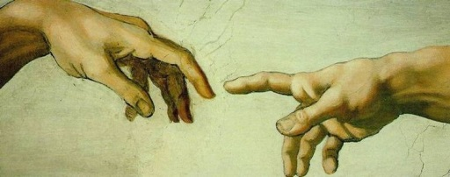
Reflexión: La Presencia de Dios y la experiencia de su amor -según el teólogo místico y científico, Teilhard de Chardin-, se hacen tangibles y palpables (es decir que se pude sentir y tocar) en el Verbo hecho Carne: Jesús de Nazaret. El Dios encarnado se hace de nuestra carne, lo podemos ver, tocar, sentir, experimentar… Dios, en el Hijo encarnado es una presencia cercana. Una presencia que, gracias a la mediación de Cristo, es auténtica diafanía. En un comentario que pretende ser científico pero que al jesuita se le convierte en oración mística, confiesa "Si fuese permitido modificar una palabra sagrada diríamos que el gran misterio del Cristianismo no es exactamente la Aparición de Dios, sino la Transparencia de Dios en el Universo. Oh sí, Señor, no solamente el rayo que roza, sino el rayo que penetra. No vuestra Epifanía Jesús, sino "vuestra diafanía". María, la mujer nazarena, está implicada en esta transparencia divina; a través de ella la Divinidad se hace diáfana, y el Universo se expande desde su Centro CRISTO.
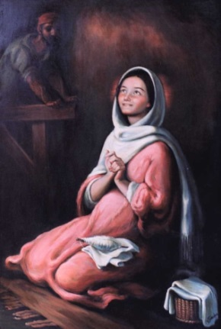
A la escucha de la Palabra de Dios
“Al sexto mes el ángel Gabriel fue enviado por Dios a una ciudad de Galilea, llamada Nazaret, a una joven virgen que estaba comprometida en matrimonio con un hombre llamado José, de la familia de David. La virgen se llamaba María. Llegó el ángel hasta ella y le dijo: "Alégrate, llena de gracia, el Señor está contigo", María quedó muy conmovida al oír estas palabras, y se preguntaba qué significaría tal saludo. Pero el ángel le dijo: "No temas, María porque has encontrado el favor de Dios. Concebirás en tu seno y darás a luz un hijo, al que pondrás el nombre de Jesús. Será grande y justamente será llamado Hijo del Altísimo. El Señor Dios le dará el trono de su antepasado David; gobernará por siempre al pueblo de Jacob y su reinado no terminará jamás". María entonces dijo al ángel: "¿Cómo puede ser eso, si yo soy Virgen?". Contestó el ángel: "El Espíritu Santo descenderá sobre ti y el poder del Altísimo te cubrirá con su sombra; por eso el niño santo que nacerá de ti será llamado Hijo de Dios. También tu parienta Isabel está esperando un hijo en su vejez, y aunque no podía tener familia, se encuentra ya en el sexto mes del embarazo. Para Dios, nada es imposible."
Dijo María: "Yo soy la servidora del Señor, hágase en mi tal como has dicho". Después la dejó el ángel.”.
    - Canto: “Ruega por nosotros…”

- TIEMPO DE ORACIÓN

- Letanías a nuestra Madre de la Merced
Madre de la Merced y gracia para la entera creación,
- TODAS: Intercede por nuestra “casa” ante la Trinidad divina
Mujer experimentada en el Consuelo divino, intercede…
Mujer comprometida por la liberación de todo tipo de cautividades, …
Madre de los pobres y marginados
Ayuda de los afligidos y desorientados
Protectora y guía de las familias enraizadas en el amor
Casa de acogida para los emigrantes y desplazados
Horizonte de paz para los expatriados y refugiados
Medicina de los ancianos y fortaleza de sus cuidadores
Camino de conversión de los pecadores a Dios
Fuerza en las tribulaciones y sufrimientos de la humanidad
Fuente de misericordia y de la ternura divina para la entera creación
Defensora de las injusticias que padecen los trabajadores y trabajadoras
Compañera de la nueva evangelización de los pueblos y culturas cristianas
Lazo de unión entre cristianos, y todos los que confiesan su fe en Dios
Fuente de creatividad e inspiración para la juventud que sueña y busca un mundo mejor
Fuente de esperanza para los que huyen de las guerras y buscan una patria nueva
Icono de liberación para todos los que se sienten oprimidos.
- Canto “María, Madre de la Merced…”

- Oración final: María, Madre de la Merced, cada criatura es signo sacramental y descanso celebrativo. Tú lo eres en grado sumo, por eso te pedimos que intercedas ante el Dios dador de todas las gracias y del mayor Don, que es: darse a sí mismo en la Persona del Hijo, por el Espíritu Santo. Ayudanos, Madre, para que seamos signo de la bondad divina y recreación, descanso y paz para todas las cosas creadas. Por Cristo nuestro Señor. Amen

